

ПОМОЋНИ
МАТЕРИЈАЛ
У РАДУ
ОДЕЉЕЊСКОГ СТАРЕШИНЕ И НАСТАВНИКА

септембар 2026. године

Правилник о оцењивању ученика у средњем образовању и васпитању
Правилник је објављен у "Службеном гласнику РС", бр. 10/2024 од 9.2.2024. године, а ступио је на снагу 10.2.2024.

Предмет Правилника
Члан 1.
Овим правилником утврђују се начин, поступак и критеријуми оцењивања успеха из појединачних предмета, изборних програма (у даљем тексту: предмет) и владања и друга питања од значаја за оцењивање ученика и одраслих у средњем образовању и васпитању (у даљем тексту: ученик).
Сврха и принципи оцењивања
Члан 2.
Основна сврха оцењивања је да унапређује квалитет процеса учења.
Оцењивање је саставни део процеса наставе и учења којим се стално прати остваривање прописаних циљева, исхода, стандарда постигнућа ученика и компетенција из стандарда квалификација, као и напредовања ученика у развијању компетенција у току савладавања школског програма.
Оцењивање је континуирана педагошка активност којом се код ученика развија активан однос према учењу, подстиче мотивација за учење, развијају радне навике, а ученик се оспособљава за објективну процену сопствених постигнућа и постигнућа других ученика, при чему развија одређени систем вредности.
Оцењивањем се обезбеђује поштовање општих принципа система образовања и васпитања утврђених законом којим се уређују основе система образовања и васпитања (у даљем тексту: Закон).
Како би се омогућила ефикасност учења, наставник се руководи следећим принципима при оцењивању:
1) поузданост: означава усаглашеност оцене са утврђеним, јавним и прецизним критеријумима оцењивања;
2) ваљаност: оцена исказује ефекте учења (оствареност исхода, ангажовање и напредовање ученика);
3) разноврсност начина оцењивања: избор одговарајућих и примена различитих метода и техника оцењивања како би се осигурала ваљаност, поузданост и објективност оцена;
4) редовност и благовременост оцењивања, обезбеђује континуитет у информисању ученика о њиховој ефикасности у процесу учења и ефекат оцене на даљи процес учења;
5) оцењивање без дискриминације и издвајања по било ком основу;
6) уважавање индивидуалних разлика, образовних потреба, узраста, претходних постигнућа ученика;
7) објективност у оцењивању према утврђеним критеријумима.

Предмет и врсте оцењивања
Члан 3.
Ученик се оцењује из предмета и владања, у складу са Законом и овим правилником.
Оцена је описна и бројчана.
Праћење развоја и напредовања ученика у достизању исхода и стандарда постигнућа, као и напредовање у развијању компетенција у току школске године обавља се формативним и сумативним оцењивањем.
Формативно оцењивање, у смислу овог правилника, јесте редовно и планско прикупљање релевантних података о напредовању ученика, постизању прописаних исхода и циљева и постигнутом степену развоја компетенција ученика. Саставни је део процеса наставе и учења и садржи повратну информацију наставнику за даље креирање процеса учења и препоруке ученику за даље напредовање и евидентира се у педагошкој документацији наставника.
Под педагошком документацијом, у смислу овог правилника, сматра се електронска и/или писана документација наставника која садржи: личне податке о ученику и његовим индивидуалним својствима која су од значаја за постигнућа, податке о провери постигнућа, ангажовању ученика и напредовању, датим препорукама, понашању ученика и друге податке од значаја за рад са учеником и његово напредовање.
На основу података прикупљених формативним оцењивањем могу се извести оцене које се уносе у књигу евиденције о образовно-васпитном раду, која се води у електронском и/или штампаном формату (у даљем тексту: дневник рада), у складу са критеријумима прописаним овим правилником.
Под подацима, у смислу овог правилника, подразумевају се подаци о знањима, вештинама, ангажовању, самосталности и одговорности према раду, а у складу ca школским програмом.

Сумативно оцењивање, у смислу овог правилника, јесте вредновање постигнућа ученика на крају програмске целине, модула или на крају првог и другог полугодишта, из предмета и владања.
Најмање једном у току полугодишта, школа на седницама одељењских већа врши евиденцију и процену сумативног оцењивања, о чијим резултатима обавештава родитеља, односно другог законског заступника ученика (у даљем тексту: родитељ).
Оцене добијене сумативним оцењивањем су, по правилу, бројчане и уносе се у дневник рада и у педагошку документацију.
Формативно и сумативно оцењивање део су јединственог процеса оцењивања заснованог на унапред утврђеним критеријумима.

Оцена
Члан 4.
Оцена представља објективну и поуздану меру остварености прописаних циљева, исхода учења, стандарда постигнућа и развијених компетенција, као и напредовања и развоја ученика и показатељ је квалитета и ефикасности заједничког рада наставника, ученика и школе у целини.
Оцена је јавна и саопштава се ученику одмах по спроведеном поступку оцењивања, са образложењем.
Оценом се изражава:
1) оствареност циљева, као и прописаних, односно прилагођених стандарда постигнућа, достизање исхода и степена развијености компетенција у току савладавања програма предмета;
2) ангажовање ученика у настави;
3) напредовање у односу на претходни период;
4) препорука за даље напредовање ученика.
Оствареност циљева, као и прописаних, односно прилагођених стандарда постигнућа, достизање исхода и развијање компетенција у току савладавања програма предмета процењује се на основу: овладаности појмовном структуром и терминологијом; разумевања, примене и вредновања научених поступака и процедура и решавања проблема; рада са подацима и информацијама; интерпретирања, закључивања и доношења одлука; вештина комуникације и изражавања у различитим формама; овладаности моторичким вештинама; извођења радних задатака.
Ангажовање ученика обухвата: активно учествовање у настави, одговоран однос према постављеним задацима, сарадњу са другима и показано интересовање и спремност за учење и напредовање.
Напредовање у односу на претходни период исказује се оценом, чиме се уважава остварена разлика у достизању критеријума постигнућа.
Препорука за даље напредовање ученика јасно указује ученику на то шта треба да побољша у наредном периоду и саставни је део повратне информације уз оцену.
Бројчане оцене су: одличан (5), врло добар (4), добар (3), довољан (2) и недовољан (1).
Ученику се не може умањити оцена из предмета због односа ученика према ваннаставним активностима или непримереног понашања у школи или у другим организацијама у којима се остварује образовно-васпитни рад.

Критеријуми бројчаног оцењивања
Члан 5.
Критеријум је објективна мера на основу које се процењује успешност ученика у остваривању образовних исхода и развијању компетенција. Критеријуми су дефинисани тако да укључују и
елементе општих и међупредметних компетенција и усаглашавају се са исходима предмета и модула.
Јединствени критеријуми за бројчано оцењивање за појединачне наставне предмете, утврђују се на нивоу стручних већа школе.
Члан 6.

Оцену одличан (5) добија ученик који је у стању да:
1) примењује знања, укључујући и методолошка, у сложеним и непознатим ситуацијама; самостално и на креативан начин објашњава и критички разматра сложене садржинске целине и информације; процењује вредност теорија, идеја и ставова;
2) бира, повезује и вреднује различите врсте и изворе података;
3) формулише претпоставке, проверава их и аргументује решења, ставове и одлуке;
4) решава проблеме који имају и више решења, вреднује и образлаже решења и примењене поступке;
5) изражава се на различите начине (усмено, писано, графички, практично, ликовно и др.), укључујући и коришћење информационих технологија и прилагођава комуникацију и начин презентације различитим контекстима;
6) влада моторичким вештинама које захтевају сложеније склопове покрета, брзину и висок степен координације; влада моторичким вештинама тако што комбинује, реорганизује склопове покрета и прилагођава их специфичним захтевима и ситуацијама тако да дела ефикасно;
7) самостално извршава сложене радне задатке поштујући стандардизовану процедуру, захтеве безбедности и очувања околине, показује иницијативу и прилагођава извођење, начин рада и средства новим ситуацијама;
8) доприноси групном раду продукцијом идеја, иницира и организује поделу улога и задатака; уважава мишљења других чланова групе и помаже им у реализацији њихових задатака, посебно у ситуацији "застоја" у групном раду; фокусиран је на заједнички циљ групног рада и преузима одговорност за реализацију продуката у задатом временском оквиру;
9) утврђује приоритете и ризике и на основу тога планира и организује краткорочне и дугорочне активности и одређује потребно време и ресурсе;
10) континуирано показује заинтересованост и одговорност према сопственом процесу учења, уважава препоруке за напредовање и реализује их.
Члан 7.
Оцену врло добар (4) добија ученик који је у стању да:
1) логички организује и самостално тумачи сложене садржинске целине и информације;
2) повезује садржаје и концепте из различитих области са ситуацијама из живота;
3) пореди и разврстава различите врсте података према више критеријума истовремено;
4) заузима ставове на основу сопствених тумачења и аргумената;
5) уме да анализира проблем, изврши избор одговарајуће процедуре и поступака у решавању нових проблемских ситуација;
6) изражава се на различите начине (усмено, писано, графички, практично, ликовно и др.), укључујући и коришћење информационих технологија и прилагођава комуникацију задатим контекстима;
7) влада моторичким вештинама које захтевају сложеније склопове покрета, брзину и висок степен координације;
8) самостално извршава сложене радне задатке према стандардизованој процедури, бира прибор и алате у складу са задатком и захтевима безбедности и очувања здравља и околине;
9) планира динамику рада, организује активности у групи, реализује сопствене задатке имајући на уму планиране заједничке продукте групног рада;
10) планира и организује краткорочне и дугорочне активности, утврђује приоритете и одређује потребно време и ресурсе;
11) континуирано показује заинтересованост за сопствени процес учења, уважава препоруке за напредовање и углавном их реализује.
Члан 8.
Оцену добар (3) добија ученик који је у стању да:
1) разуме и самостално објашњава основне појмове и везе између њих;
2) разврстава различите врсте података у основне категорије према задатом критеријуму;
3) уме да формулише своје ставове, процене и одлуке и објасни начин како је дошао до њих;
4) бира и примењује одговарајуће поступке и процедуре у решавању проблемских ситуација у познатом контексту;
5) уме јасно да искаже одређени садржај у складу са захтевом и на одговарајући начин (усмено, писано, графички, практично, ликовно и др.), укључујући коришћење информационих технологија;
6) изводи основне моторичке вештине угледајући се на модел (уз демонстрацију);
7) самостално извршава рутинске радне задатке према стандардизованој процедури, користећи прибор и алате у складу са захтевима безбедности и очувања здравља и околине;
8) извршава додељене задатке у складу с циљевима, очекиваним продуктима и планираном динамиком рада у групи; уважава чланове тима и различитост идеја;
9) планира и организује краткорочне активности и одређује потребно време и ресурсе;
10) показује заинтересованост за сопствени процес учења, уважава препоруке за напредовање и делимично их реализује.

Члан 9.
Оцену довољан (2) добија ученик који је у стању да:
1) познаје и разуме кључне појмове и информације и повезује их на основу задатог критеријума;
2) усвојио је одговарајућу терминологију;
3) закључује директно на основу поређења и аналогије са конкретним примером;
4) способан је да се определи и искаже став;
5) примењује одговарајуће поступке и процедуре у решавању једноставних проблемских ситуација у познатом контексту;
6) уме јасно да искаже појединости у оквиру одређеног садржаја, држећи се основног захтева и на одговарајући начин (усмено, писано, графички, практично, ликовно и др.), укључујући и коришћење информационих технологија;
7) влада основним моторичким вештинама и реализује их уз подршку;
8) уз инструкције извршава рутинске радне задатке према стандардизованој процедури, користећи прибор и алате у складу са захтевима безбедности и очувања здравља и околине;
9) извршава додељене задатке искључиво на захтев и уз подршку осталих чланова групе; уважава чланове тима и различитост идеја;
10) планира и организује краткорочне активности на основу задатих услова и ресурса;
11) повремено показује заинтересованост за сопствени процес учења, а препоруке за напредовање реализује уз стално праћење.
Члан 10.
Оцену недовољан (1) добија ученик који не испуњава критеријуме за оцену довољан (2) и не показује заинтересованост за сопствени процес учења, нити напредак.
Члан 11.
Изборни програми верска настава и грађанско васпитање, оцењују се описно на основу остварености циљева, исхода, постигнућа и ангажовања.
Уважавање индивидуалних разлика приликом оцењивања
Члан 12.
Оцењивање се обавља уз уважавање способности ученика, степена спретности и умешности.
Ученик са изузетним способностима, који стиче образовање и васпитање на прилагођен и обогаћен начин применом индивидуалног образовног плана, оцењује се на основу остварености циљева и исхода, стандарда постигнућа, као и на основу ангажовања.
Ученик који има тешкоће у учењу услед социјалне ускраћености, сметњи у развоју, инвалидитета и других разлога и коме је потребна додатна подршка у образовању и васпитању, оцењује се на основу остварености циљева и стандарда постигнућа према плану индивидуализације или у току савладавања индивидуалног образовног плана.
Ученик из става 3. овог члана који стиче образовање и васпитање уз прилагођавање начина рада, простора и услова, оцењује се на основу свог ангажовања и степена остварености циљева и прописаних стандарда постигнућа, на начин који узима у обзир његове језичке, моторичке и чулне могућности, као и друге специфичне тешкоће.
Ученик из става 3. овог члана који стиче образовање и васпитање уз прилагођавање и измену садржаја и исхода образовно-васпитног рада, оцењује се на основу свог ангажовања и степена остварености прилагођених циљева и исхода образовно-васпитног рада.
Ученику који стиче образовање и васпитање по индивидуалном образовном плану, а не испуњава захтеве по прилагођеним циљевима и исходима образовно-васпитног рада, ревидира се индивидуални образовни план.

Начин и поступак оцењивања
Члан 13.
Ради планирања рада и даљег праћења напредовања ученика, наставник на почетку школске године процењује степен развијености компетeнција ученика у оквиру одређене области, предмета, модула или теме од значаја за наставу у тој школској години (у даљем тексту: иницијално процењивање).
Када се настава реализује према дуалном моделу образовања, наставник - координатор учења кроз рад, спроводи иницијално процењивање у сарадњи са инструктором из компаније у којој се одвија учење кроз рад.

Припрему за реализацију иницијалног процењивања наставник спроводи у сарадњи са наставницима истог предмета.
Резултат иницијалног процењивања не оцењује се бројчано, али се ученику даје повратна информација о постигнућима.
Резултати иницијалног процењивања користе се и као податак за даље унапређивање рада школе у области наставе и учења.
Члан 14.
Оцењивање се остварује применом различитих метода и техника, које наставник бира у складу с критеријумима оцењивања и прилагођава потребама и развојним специфичностима ученика.
Оцењивање практичне наставе и вежби у стручном образовању, остварује се и проценом практичног знања, вештина и компетенција ученика у процесу израде практичног рада, самосталности у изради практичног рада, употребе инструмената, материјала, алата и других средстава, употребе стручне терминологије, примене мера безбедности и здравља на раду према себи, другима и околини. Усменим и писменим испитивањем проверава се познавање и разумевање поступка извођења захтеване радње а посматрањем процеса израде радног задатка уз помоћ различитих инструмената/протокола за посматрања, оцењује се тачност/исправност, брзина и прецизност извођења радње.
Наставник - координатор учења кроз рад оцењује ученике на основу прикупљених података о постигнућима ученика од инструктора и непосредним увидом у реализацију учења кроз рад и резултате процене практичних вештина који се спроводе код послодавца или у школи.
Постигнућа ученика оцењују се и на основу активности и резултата рада, као што су:
1) излагање и представљање (уметнички наступи, спортске активности, изложбе радова, резултати истраживања, извештаји, учешће у дебати и дискусији, дизајнерска решења, практични радови, учешће на такмичењима и смотрама и др.);
2) продукти рада (модели, макете, постери, графички радови, цртежи, есеји, домаћи задаци, презентације и др.);
3) учешће и ангажовање у различитим облицима групног рада и на пројектима, укључујући и интердисциплинарне пројекте;
4) учешће у активностима самовредновања и вршњачког вредновања;
5) збирка одабраних ученикових радова - портфолио и др.
Јединствени критеријуми оцењивања утврђују се на нивоу стручних већа у оквиру истог и/или сродних предмета и усвајају се на педагошком колегијуму. Оцењивање из истог предмета у једној школи изводи се на основу истих критеријума и упоредивих инструмената оцењивања.
Члан 15.
Распоред писаних провера дужих од 15 минута уписује се у дневник рада и објављује се за свако одељење на огласној табли школе, односно на званичној интернет страни школе, четири пута у току школске године према годишњем плану рада школе.
Распоредом из става 1. овог члана може да се планира највише једна провера у дану, односно највише три провере из става 1. овог члана током недеље.
Распоред из става 1. овог члана, утврђује одељењско веће на препоруку педагошког колегијума.
Распоред може да се мења на предлог наставника, уз сагласност одељењског већа. Промену распореда утврђује директор. Измењени распоред објављује се на исти начин као и распоред из става 1. овог члана.
Наставник је дужан да обавести ученике о наставним садржајима који ће се проверавати према распореду из става 1. овог члана, најкасније пет дана пре провере.

Члан 16.
Провера, праћење и вредновање постигнућа ученика обавља се на сваком часу.
Ученик у току часа може да буде само једанпут оцењен.
Оцена добијена после писане провере постигнућа уписује се у дневник рада у року од осам дана од дана провере.
Ако после писане провере постигнућа, више од половине ученика једног одељења који су радили писану проверу, добије недовољну оцену, писана провера се поништава и понaвља за ученика који је добио недовољну оцену и за ученика који није задовољан оценом.
Провера из става 4. овог члана понавља се само једанпут и може да буде организована на часу допунске наставе. Приликом планирања поновљене провере, наставник је у обавези да поштује одредбе члана 15. став 2. овог правилника.

Пре организовања поновљене провере, наставник је дужан да одржи допунску наставу, односно да организује допунски рад.
Ученик и родитељ, има право на образложење оцене, као и право увида у рад ученика (писане радове, писане и контролне задатке, тестове знања, производе практичног рада, презентације и др.) на основу кога је оцена дата.
Наставничко, одељењско и стручна већа планирају, прате и анализирају оцењивање и предлажу мере за унапређивање квалитета оцењивања и постигнућа ученика. У оквиру мера за унапређивање квалитета оцењивања и постигнућа ученика утврђује се план организовања допунске наставе са ученицима који имају тешкоће у савладавању програма из појединих предмета.
За ученика који је оправдано одсутан са наставе дуже од 15 радних дана у континуитету, школа је дужна да направи план оцењивања и да о њему обавести ученика и родитеља, имајући у виду најбољи интерес ученика.

Закључна оцена из предмета

Члан 17.

Ученик се оцењује најмање три пута у полугодишту.
Изузетно, уколико је недељни фонд предмета мањи од два часа, ученик се оцењује најмање два пута у полугодишту.
Закључну оцену утврђује одељењско веће на предлог предметног наставника.
Закључна оцена је бројчана и утврђује се на основу свих оцена од почетка школске године и сагледавања развоја, напредовања и ангажовања ученика и прикупљених података у педагошкој документацији наставника.
Закључна оцена из изборног програма верска настава је: истиче се, добар и задовољава.
Закључна оцена из изборног програма грађанско васпитање је: веома успешан и успешан.
Ученику музичке и балетске школе се на крају другог полугодишта закључује годишња оцена из главног предмета. Уколико је годишња оцена позитивна, ученик полаже годишњи испит из главног предмета.
На годишњем испиту из главног предмета, закључну оцену утврђује комисија већином гласова од укупног броја чланова комисије, у складу са Законом, на основу показаног знања и вештине на испиту, годишње оцене на крају другог полугодишта и остварености прописаних циљева и исхода. Оцена комисије је коначна, односно, не утврђује се на одељењском већу.
Ученик музичке или балетске школе полаже годишњи испит и из предмета утврђеног планом и програмом наставе и учења, на начин прописан ст. 7. и 8. овог члана.
Ученику који није оцењен најмање три пута из предмета у току полугодишта, не може се утврдити закључна оцена, изузев у случају када због угрожености безбедности и здравља ученика и запослених није могуће оценити ученика потребан број пута.
Изузетно од става 10. овог члана, ако је недељни фонд часова предмета мањи од два часа, ученику се може утврдити закључна оцена ако је оцењен најмање два пута у полугодишту. У случају када због угрожености безбедности и здравља ученика и запослених није могуће оценити ученика потребан број пута, ученику се може утврдити закључна оцена ако је оцењен једном у полугодишту.
Предметни наставник који није утврдио прописан број оцена у току полугодишта, обавезан је да ученику који редовно похађа наставу, а нема прописани број оцена, спроведе оцењивање на редовном часу или часу допунске наставе у току трајања полугодишта (у току последње недеље наставе) уз присуство одељењског старешине, члана стручног већа, стручног сарадника (педагога или психолога) или групе ученика.
Ако предметни наставник, из било којих разлога, није у могућности да организује час из става 12. овог члана, школа је дужна да обезбеди одговарајућу стручну замену.
У околностима када два или више наставника предлажу јединствену оцену:
1) предлог закључне оцене из предмета одређује се као аритметичка средина предлога закључних оцена сваког од наставника и на основу усаглашавања мишљења два или више наставника у односу на утврђене критеријуме;
2) не може се предложити позитивна оцена уколико наставник једног дела предмета предлаже недовољну оцену.

Закључна оцена за успех из предмета не може да буде мања од:
1) одличан (5), ако је аритметичка средина свих појединачних оцена најмање 4,50;
2) врло добар (4), ако је аритметичка средина свих појединачних оцена од 3,50 до 4,49;
3) добар (3), ако је аритметичка средина свих појединачних оцена од 2,50 до 3,49;
4) довољан (2), ако је аритметичка средина свих појединачних оцена од 1,50 до 2,49.
Закључна оцена за успех из предмета, по правилу, је недовољан (1), ако је аритметичка средина свих појединачних оцена мања од 1,50.
Закључна оцена за успех из предмета може изузетно да буде и највећа појединачна оцена уписана у дневник, добијена било којом техником провере постигнућа.
Одељењско веће може да промени предлог закључне оцене предметног наставника искључиво уз образложење према критеријумима утврђеним овим правилником.
Одељењско веће утврђује нову оцену гласањем.
Утврђена оцена из става 19. овог члана, евидентира се у дневнику рада уз напомену, а у записнику одељењског већа шире се образлаже.
Закључна оцена утврђена на одељењском већу уписује се у дневник рада у предвиђену рубрику.

Члан 18.

Закључна оцена из самосталног модула утврђује се на крају другог полугодишта.
Уколико ученик има недовољну закључну оцену из самосталног модула на крају првог полугодишта наставник је дужан да организује допунску наставу за припрему ученика и спроведе оцењивање у вези са поправљањем оцене уз присуство одељењског старешине или стручног сарадника или на часу допунске наставе у току трајања полугодишта.
Члан 19.
Ученику који на крају првог полугодишта није оцењен, у складу са посебним законом, из једног или више предмета због одсуствовања са наставе, не утврђује се општи успех на крају првог полугодишта.
Ученику из става 1. овог члана у рубрику у оквиру обрасца евиденције, односно обрасца јавне исправе у којој се истиче општи успех, уносе се речи: "успех није утврђен".
Ученику којем је у првом полугодишту закључена оцена из предмета, а који у другом полугодишту није оцењен, пре упућивања на разредни испит школа може, имајући у виду најбољи интерес ученика, да омогући оцењивање у складу са посебним законом.

Оцењивање владања ученика
Члан 20.
Владање ученика оцењује се бројчано, најмање два пута у току полугодишта, као и на крају полугодишта и утиче на општи успех.
Владање ученика на дужем кућном и болничком лечењу, ученика који стиче средње образовање и васпитање код куће и ученика за којег је организована настава на даљину, оцењује се.
Владање ванредног ученика не оцењује се.
На оцену из владања не утичу оцене из предмета.
Школа је у обавези да континуирано прати, анализира, благовремено предузима мере у циљу развијања одговорног понашања ученика и свих учесника у образовно-васпитном процесу.

Критеријуми за утврђивање бројчане оцене из владања у току полугодишта
Члан 21.
На оцену из владања у току школске године, утичу васпитне и васпитно-дисциплинске мере изречене за лакше повреде ученика прописане општим актом установе, за теже повреде обавеза ученика и за повреде забране, прописане Законом, као и то колико је пута ученик био основано удаљен из непосредног образовно-васпитног рада који обухвата обавезну наставу и остале облике образовно-васпитног рада.
1. За изречену меру укор одељењског старешине ученику се утврђује оцена из владања - врло добро (4)
2. За изречену меру укор одељењског већа ученику се утврђује оцена из владања - добро (3)
3. За изречену меру укор директора ученику се утврђује оцена из владања - задовољавајуће (2)
4. За изречену меру укор наставничког већа ученику се утврђује оцена из владања - незадовољавајуће (1)
Ученику који неоправдано изостаје са наставе, утврђује се оцена из владања у току првог и другог полугодишта, уколико након благовремено предузетих мера и активности појачаног васпитног рада и обавештавања родитеља, није дошло до позитивне промене у понашању ученика.

Оцену из владања примерно (5) добија ученик који је остварио следеће услове:
- Истиче се у испуњавању школских обавеза које се односе на наставу и друге облике рада, осим у ситуацијама оправдане спречености;
- Представља пример за угледање у односима које успоставља са запосленима у школи и ученицима;
- Истиче се у развоју и неговању атмосфере другарства и конструктивног решавања конфликата у вршњачкој популацији;
- Својим понашањем и иницијативама које покреће промовише позитивне вредности, хуманост, солидарност и одговорност према себи, другима и окружењу;
Оцену из владања врло добро (4) добија ученик који је остварио следеће услове:
- Неоправдано је изостао са наставе осам часова;
- Испуњава школске обавезе које се односе на наставу и друге облике рада, осим у ситуацијама оправдане спречености;
- Показује коректност у односу према запосленима у школи и ученицима;
- Прихвата и примењује правила у неговању атмосфере другарства и конструктивног решавања конфликата у вршњачкој популацији;
- Преузима одговорност за своје поступке, односно коригује своје понашање након опомене или изречене васпитне мере.
Оцену из владања добро (3) добија ученик који је остварио следеће услове:
- Неоправдано је изостао са наставе највише петнаест часова;
- Повремено постоје ситуације када га је потребно опомињати на испуњавање школских обавеза које се односе на наставу и друге облике рада;
- Повремено постоје ситуације када га је потребно опомињати на обавезност коректног понашања према запосленима у школи и ученицима; Повремено постоје ситуације када га је потребно опомињати на правила у неговању атмосфере другарства и конструктивног решавања конфликата у вршњачкој популацији;
- Прихвата одговорност за своје понашање и коригује га у појачаном васпитном раду.
Оцену из владања задовољавајуће (2) добија ученик који испуњава следеће услове:
- Неоправдано је изостао са наставе највише двадесет пет часова;
- Учестало га је потребно опомињати на испуњавање школских обавеза које се односе на наставу и друге облике рада;
- Учестало га је потребно опомињати на обавезност коректног понашања према запосленима у школи и ученицима, при чему углавном изостаје корекција понашања;
- Учестало га је потребно опомињати на правила у неговању атмосфере другарства и конструктивног решавања конфликата у вршњачкој популацији, при чему углавном изостаје корекција понашања;
- Углавном не прихвата одговорност за своје понашање, због чега изостаје корекција понашања у појачаном васпитном раду;

Оцену незадовољавајуће (1) добија ученик који испуњава следеће услове:
- Неоправдано је изостао са наставе више од двадесет пет часова;
-И поред опомена и појачаног васпитног рада не испуњава школске обавезе које се односе на наставу и друге облике рада;
- Учестало крши правила коректног понашања према запосленима у школи и ученицима, при чему изостаје корекција понашања;
- Учестало крши правила у неговању атмосфере другарства и конструктивног решавања конфликата у вршњачкој популацији, при чему изостаје корекција понашања;
- Не прихвата одговорност за своје понашање, односно кршење правила;
- Не поправља своје понашање након појачаног васпитног рада.

Члан 22.
Школа је у обавези да евидентиране изостанке ученика утврди као оправдане или неоправдане одмах, а најкасније у року од осам дана од дана повратка ученика на наставу.

Закључна оцена из владања
Члан 23.
Оцена из владања на крају првог и другог полугодишта јесте бројчана, и то: примерно (5), врло добро (4), добро (3), задовољавајуће (2) и незадовољавајуће (1), и свака од наведених оцена утиче на општи успех ученика.
На оцену из става 1. овог члана, утичу васпитне и васпитно-дисциплинске мере изречене за лакше повреде ученика прописане општим актом установе, за теже повреде обавеза ученика и за повреде забране, прописане Законом, као и то колико је пута ученик био основано удаљен из непосредног образовно-васпитног рада који обухвата обавезну наставу и остале облике образовно-васпитног рада.
Закључну оцену из владања утврђује одељењско веће на предлог одељењског старешине на крају првог и другог полугодишта, на основу сагледавања личности и понашања ученика у целини, процењивањем његовог укупног понашања и извршавања обавеза прописаних Законом и изречених васпитних или васпитно-дисциплинских мера, предузетих активности и њихових ефеката, а нарочито на основу његовог односа према:
1) школским обавезама и сопственим правима и обавезама;
2) другим ученицима;
3) запосленима у школи и другим организацијама у којима се остварују поједини облици образовно-васпитног рада;
4) имовини школе, имовини других лица или организацијама у којима се остварују настава или поједини облици образовно-васпитног рада;
5) заштити и очувању животне средине;
6) друштвено-корисном раду и хуманитарним активностима.
Приликом закључивања оцене, одељењско веће узима у обзир и ангажовање ученика у ваннаставним активностима, у складу са школским програмом (слободне активности, ученичка задруга, заштита животне средине, заштита од насиља, злостављања и занемаривања, друштвено-користан рад и хуманитарне активности и програми превенције других облика ризичног понашања, културна активност школе), процењивањем његовог понашања и извршавања обавеза прописаних Законом.
Оцена из владања поправља се на предлог одељењског старешине најкасније на крају првог или другог полугодишта када ученик показује позитивне промене у свом понашању и прихвата одговорност за своје поступке након указивања на непримерено понашање или кроз појачани васпитни рад, након изречене васпитне, односно васпитно-дисциплинске мере.
Уколико је дошло до позитивних промена у понашању ученика, његова закључна оцена из владања може бити већа од аритметичке средине свих утврђених оцена.
Уколико је дошло до негативних промена у понашању ученика, његова закључна оцена из владања може бити мања од аритметичке средине свих утврђених оцена.

Оцењивање на испиту
Члан 24.
Оцена на испиту утврђује се на основу остварености прописаних циљева, исхода, стандарда постигнућа ученика и стандарда квалификација, већином гласова укупног броја чланова комисије, у складу са Законом. Оцена комисије је коначна, односно, не утврђује се на одељењском већу.
Ученик може дневно да полаже испит само из једног предмета.

Општи успех ученика
Члан 25.
Општи успех ученика утврђује се у складу са Законом.
Општи успех не утврђује се ученику који има недовољну оцену из предмета или је неоцењен из предмета до окончања поступка оцењивања.
Описна оцена из предмета не утиче на општи успех ученика.
Општи успех не утврђује се ни у случају када је ученик неоцењен из предмета који се оцењује описном оценом.
Обавештавање о оцењивању
Члан 26.
На почетку школске године наставник је дужан да на примерен начин обавести ученика о прописаним циљевима, стандардима постигнућа и исходима учења.
На почетку школске године ученици и родитељи се обавештавају о критеријумима, начину, поступку, динамици, распореду оцењивања предмета и владања.
Одељењски старешина је обавезан да благовремено, а најмање четири пута у току школске године, на примерен начин обавештава родитеље о постигнућима ученика, напредовању, мотивацији за учење и напредовање, владању, редовности похађања наставе и другим питањима од значаја за образовање и васпитање.
Евиденција о успеху ученика
Члан 27.
Наставник у поступку оцењивања прикупља и бележи податке о постигнућима ученика, процесу учења, напредовању и развоју ученика током године у дневнику рада и својој педагошкој документацији у складу са Законом и овим правилником.
Подаци унети у педагошку документацију користе се за потребе информисања родитеља, приликом одлучивања по приговору или жалби на оцену и у процесу самовредновања и екстерног вредновања квалитета рада установе.
Завршне одредбе
Члан 28.
Даном ступања на снагу овог правилника престаје да важи Правилник о оцењивању ученика у средњем образовању и васпитању ("Службени гласник РС", бр. 82/15, 59/20 и 95/22).
Члан 29.
Овај правилник ступа на снагу наредног дана од дана објављивања у "Службеном гласнику Републике Србије".
Број 110-00-251/2023-07
У Београду, 5. фебруара 2024. године
Министар,
Проф.др. Славица Ђукић Дејановић, с.р.

ЗАКОНО ОСНОВАМА СИСТЕМА ОБРАЗОВАЊА И ВАСПИТАЊА

("Сл. гласник РС", бр. 88/2017, 27/2018 - др. закон, 10/2019, 27/2018 - др. закон, 6/2020, 129/2021, 92/2023 и 19/2025)

Индивидуални образовни план
Члан 76
Детету и ученику и одраслом коме је услед социјалне ускраћености, сметњи у развоју, инвалидитета, тешкоћа у учењу, ризика од раног напуштања школовања и других разлога потребна додатна подршка у образовању и васпитању, установа обезбеђује отклањање физичких и комуникацијских препрека, прилагођавање начина остваривања школског програма и израду, доношење и остваривање индивидуалног образовног плана.
Ученику који постиже резултате који превазилазе очекивани ниво образовних постигнућа, установа обезбеђује прилагођавање начина остваривања школског програма и израду, доношење и остваривање индивидуалног образовног плана.
Индивидуални образовни план (у даљем тексту: ИОП) је посебан акт, који има за циљ оптимални развој детета и ученика и остваривање исхода образовања и васпитања, у складу са прописаним циљевима и принципима, односно задовољавања образовно-васпитних потреба детета и ученика.
ИОП израђује тим за додатну подршку детету, односно ученику у сарадњи са родитељем, односно другим законским заступником, на основу претходно остварених, евидентираних и вреднованих мера индивидуализације и израђеног педагошког профила детета, ученика и одраслог, а остварује се након сагласности родитеља, односно другог законског заступника.
Ако родитељ, односно други законски заступник, не оправда своје одбијање да учествује у изради или давању сагласности на ИОП, установа је дужна да о томе обавести надлежну установу социјалне заштите у циљу заштите најбољег интереса детета, односно ученика.
Врсте ИОП-а јесу:
1) ИОП1 - прилагођавање начина рада и услова у којима се изводи образовно-васпитни рад; учење језика на коме се одвија образовно-васпитни рад;
2) ИОП2 - прилагођавање циљева садржаја и начина остваривања програма наставе и учења и исхода образовно-васпитног рада;
3) ИОП3 - проширивање и продубљивање садржаја образовно-васпитног рада за ученика са изузетним способностима.
ИОП доноси педагошки колегијум установе на предлог тима за инклузивно образовање, односно тима за пружање додатне подршке детету и ученику.
Тим за пружање додатне подршке детету у предшколској установи чине васпитач, стручни сарадник, сарадник, родитељ, односно други законски заступник, а у складу са потребама детета и педагошки асистент, односно лични пратилац детета, на предлог родитеља, односно другог законског заступника.
Родитељ, односно други законски заступник је у обавези да поступи у складу са препорукама које даје тим за пружање додатне подршке детету у предшколској установи, у делу препоруке којим се њему налаже нека обавеза.
Установа је дужна да обавести надлежну установу социјалне заштите у циљу заштите најбољег интереса детета, ако родитељ, односно други законски заступник не докаже да није могао да испуни препоруку у делу којим се њему налаже нека обавеза и ако препорука битно утиче на остваривање најбољег интереса детета.
Тим за пружање додатне подршке ученику у школи чини наставник разредне наставе, односно наставник предметне наставе, одељењски старешина, стручни сарадник, родитељ, односно други законски заступник, а у складу са потребама ученика и педагошки асистент, односно лични пратилац ученика, на предлог родитеља, односно другог законског заступника.
Доношењу ИОП-а 2 претходи доношење, примена и вредновање ИОП-а 1, а обавезно је прибављање мишљења интерресорне комисије за процену потреба за додатном образовном, здравственом и социјалном подршком детету и ученику.
Мишљење интерресорне комисије за процену потреба за додатном образовном, здравственом и социјалном подршком детету и ученику, може да предвиди и измену плана наставе и учења.
У првој години рада по ИОП-у, ИОП се вреднује тромесечно, а у свакој наредној години два пута у току радне, односно школске године.
Спровођење ИОП-а прати Министарство, у складу са овим законом.
Податак да је образовање стечено у складу са ставом 6. тач. 2) и 3) овог члана уноси се у одговарајући део обрасца јавне исправе.
Ближе упутство за остваривање ИОП-а, његову примену и вредновање доноси министар.

ПРАВА ДЕТЕТА И УЧЕНИКА, ОБАВЕЗЕ И ОДГОВОРНОСТИ УЧЕНИКА
Права детета и ученика
Члан 79
Права детета и ученика остварују се у складу са потврђеним међународним уговорима, овим и другим законима.
Установа, односно запослени у установи дужни су да обезбеде остваривање права детета и ученика, а нарочито право на:
1) квалитетан образовно-васпитни рад који обезбеђује остваривање принципа и циљева из чл. 7. и 8. овог закона;
2) уважавање личности;
3) подршку за свестрани развој личности, подршку за посебно исказане таленте и њихову афирмацију;
4) заштиту од дискриминације, насиља, злостављања и занемаривања;
5) благовремену и потпуну информацију о питањима од значаја за образовање и васпитање;
6) информације о правима и обавезама;
7) учествовање у раду органа школе, у складу са овим и посебним законом;
8) слободу удруживања у различите групе, клубове и организовање ученичког парламента;
9) јавност и образложење оцене и подношење приговора на оцену и испит;
10) покретање иницијативе за преиспитивање одговорности учесника у образовно-васпитном процесу уколико права из става 2. тач. 1)-9) овог члана нису остварена;
11) заштиту и правично поступање установе према детету и ученику;
12) стипендију, кредит, смештај и исхрану у дому ученика, у складу са посебним законом, а за ученике који похађају наставу у установи из члана 90. став 2. овог закона - право на исхрану и смештај у интернату, уџбенике, лектиру, школски прибор, одећу, обућу и другу опрему неопходну за похађање наставе и боравак у школи, здравствену и психолошку заштиту преко референтне установе (здравствени прегледи на које је ученик упућен од стране школе), осигурање од незгоде (инвалидитета) и насилне смрти и осигурање од ризика природне смрти, васпитни рад и друга права, у складу са прописима којима се уређује област унутрашњих послова;
13) друга права у области образовања и васпитања, у складу са законом.
Ученик, родитељ, односно други законски заступник детета и ученика може да поднесе писмену пријаву директору установе у случају повреде права из става 2. овог члана или непримереног понашања запослених према детету и ученику, у складу са општим актом установе, у року од осам дана од дана сазнања о повреди права.
Запослени у установи дужан је да одмах по сазнању, а најкасније наредног радног дана, поднесе писмену пријаву директору да је учињена повреда права детета и ученика.
Директор је дужан да пријаву из ст. 3. и 4. овог члана размотри и да, уз консултацију са учеником и родитељем, односно другим законским заступником детета и ученика, као и запосленим одлучи и предузме одговарајуће мере, у року од осам дана од дана пријема пријаве.
Обавезе ученика
Члан 80
У остваривању својих права ученик не сме да угрожава друге у остваривању права.
Ученик има обавезу да:
1) редовно похађа наставу и извршава школске обавезе;
2) поштује правила понашања у школи, одлуке директора и органа школе;
3) ради на усвајању знања, вештина и ставова утврђених школским програмом, прати сопствени напредак и извештава о томе наставнике и родитеље, односно друге законске заступнике;
4) не омета извођење наставе и не напушта час без претходног одобрења наставника;
5) поштује личност других ученика, наставника и осталих запослених у школи;
6) чува имовину школе и чистоћу и естетски изглед школских просторија;
7) стара се о очувању животне средине и понаша у складу са правилима еколошке етике.

Одговорност ученика
Члан 83
Према ученику који врши повреду правила понашања у школи или не поштује одлуке директора и органа школе, неоправдано изостане са наставе пет часова, односно који својим понашањем угрожава друге у остваривању њихових права, као и у случају сумње да је починио тежу повреду обавезе ученика и повреду забране из чл. 110-112. овог закона, школа уз учешће родитеља, односно другог законског заступника, појачава васпитни рад.
Васпитни рад из става 1. овог члана остварује се активностима: у оквиру одељењске заједнице, стручним радом одељењског старешине, педагога, психолога и посебних тимова. Када је неопходно, школа сарађује и са одговарајућим установама социјалне, односно здравствене заштите, ради одређивања и пружања подршке ученику у вези са променом његовог понашања.
Одељењски старешина, заједно са стручним сарадницима, односно са тимом за заштиту од дискриминације, насиља, злостављања и занемаривања или тимом за инклузивно образовање, сачињава план појачаног васпитног рада који траје најкраће до окончања васпитно-дисциплинског поступка.
Одељењски старешина води посебну педагошку евиденцију о појачаном васпитном раду у коју се уносе подаци о: догађају, учесницима, временској динамици, предузетим активностима и мерама и оствареним резултатима тог рада.
Резултате појачаног васпитног рада, на основу заједничког извештаја одељенског старешине, стручних сарадника и тимова, директор, односно наставничко веће узима у обзир приликом изрицања васпитно - дисциплинске мере.
Са учеником који ван простора школе, односно другог простора у коме школа остварује образовно-васпитни рад, учини повреду забране из чл. 110-112. овог закона, школа у складу са извештајем спољашње мреже заштите појачава васпитни рад, уз предузимање других активности у складу са прописима којима се уређују: критеријуми за препознавање облика дискриминације, поступање установе у случају сумње или утврђеног дискриминативног понашања и вређања угледа, части и достојанства личности, као и протокола поступања у одговору на насиље, злостављање и занемаривање.
Ученик може да одговара за лакшу повреду обавезе утврђену општим актом школе, за тежу повреду обавезе која је у време извршења била прописана овим законом и за повреду забране из чл. 110-112. овог закона.
Теже повреде обавеза ученика су:
1) уништење, оштећење, скривање, изношење, преправка или дописивање података у евиденцији коју води школа или друга организација, односно орган;
2) преправка или дописивање података у јавној исправи коју издаје школа или орган, односно исправи коју изда друга организација;
3) уништење или крађа имовине школе, дома ученика или друге организације или органа у чијем објекту остварује право на смештај, исхрану и васпитни рад, привредног друштва, предузетника, ученика или запосленог;
4) поседовање, подстрекавање, помагање, давање другом ученику и употреба психоактивних супстанци, односно алкохола, дрога и никотинских производа;
5) уношење у школу или другу организацију оружја, пиротехничког средства или другог предмета којим може да угрози или повреди друго лице;
6) понашање ученика којим угрожава властиту безбедност или безбедност других ученика, наставника и запослених у школи, у школским и другим активностима које се остварују ван школе, а које школа организује и које доводи до њиховог физичког и психичког повређивања;
7) употреба мобилног телефона, електронског уређаја и другог средства у сврхе којима се угрожавају права других или у сврхе преваре у поступку оцењивања;
8) неоправдано изостајање са наставе и других облика образовно-васпитног рада више од 25 часова у току школске године, од чега више од 15 часова након писменог обавештавања родитеља, односно другог законског заступника од стране школе;
9) учестало чињење лакших повреда обавеза у току школске године, под условом да су предузете неопходне мере из става 1. овог члана ради корекције понашања ученика.
Школа је дужна да општим актом пропише употребу мобилног телефона, електронског уређаја и другог средства из става 8. тачка 7) овог члана.
Смернице за употребу мобилног телефона, електронског уређаја и другог средства из става 8. тачка 7) овог члана доноси Завод за вредновање квалитета образовања и васпитања.
За повреде из става 8. тач. 8) и 9) овог члана обавезна је поступност у изрицању мера.
Ученик, родитељ, односно други законски заступник одговара за материјалну штету коју ученик нанесе школи, намерно или из крајње непажње, у складу са законом.
Одговорност родитеља
Члан 84
Родитељ, односно други законски заступник детета одговоран је:
1) за упис детета у предшколски припремни програм и упис детета у школу;
2) за редовно похађање наставе;
3) за редовно похађање припремне наставе;
4) да одмах, а најкасније у року од 48 сати од момента наступања спречености ученика да присуствује настави о томе обавести школу;
5) да правда изостанке ученика, најкасније у року од осам дана од дана престанка спречености ученика да присуствује настави одговарајућом лекарском или другом релевантном документацијом;
6) да на позив школе узме активно учешће у свим облицима васпитног рада са учеником (у реализацији оперативног плана заштите и плана појачаног васпитног рада);
7) за повреду забране из чл. 110-112. овог закона учињену од стране ученика;
8) за теже повреде обавезе ученика из члана 83. овог закона;
9) да поштује правила установе.
Родитељ односно други законски заступник дужан је да надокнади материјалну штету коју ученик нанесе школи, намерно или из крајње непажње, у складу са законом.
Школа подноси захтев за покретање прекршајног поступка, односно кривичну пријаву надлежном јавном тужилаштву ради утврђивања одговорности родитеља, односно другог законског заступника из разлога прописаних ставом 1. овог члана.

Васпитно-дисциплински поступак
Члан 85
За теже повреде обавеза ученика и за повреде забране из чл. 110-112. овог закона школа води васпитно-дисциплински поступак о којем обавештава родитеља, односно другог законског заступника ученика.
Школа обавештава Министарство о повреди забране из чл. 110-112. овог закона, у складу са прописима којима се уређују: критеријуми за препознавање облика дискриминације, поступање установе у случају сумње или утврђеног дискриминативног понашања и вређања угледа, части и достојанства личности, као и протокола поступања у одговору на насиље, злостављање и занемаривање.
За учињену тежу повреду обавезе ученика директор закључком покреће васпитно-дисциплински поступак најкасније у року од пет радних дана од дана сазнања, а за учињену повреду забране из чл. 110-112. овог закона закључком покреће поступак одмах, а најкасније у року од два радна дана од дана сазнања, о чему одмах, а најкасније наредног радног дана, обавештава родитеља, односно другог законског заступника.
Изузетно од става 3. овог члана, за учињене теже повреде обавеза ученика из члана 83. став 8. тач. 4) и 5) овог закона, директор закључком покреће васпитно-дисциплински поступак одмах, а најкасније у року од два радна дана од дана сазнања, о чему одмах обавештава родитеља, односно другог законског заступника.
Директор води поступак и окончава га решењем.
У васпитно-дисциплинском поступку ученик, уз присуство родитеља, односно другог законског заступника, као и сви остали учесници и сведоци морају бити саслушани и дати писану изјаву.
Уколико се родитељ, односно други законски заступник ученика, који је уредно обавештен, не одазове да присуствује васпитно-дисциплинском поступку, директор школе поставља одмах, а најкасније наредног радног дана, психолога, односно педагога установе да у том поступку заступа интересе ученика, о чему одмах обавештава центар за социјални рад.
Васпитно-дисциплински поступак окончава се доношењем решења у року од 30 дана од дана покретања.
У оквиру појачаног васпитног рада са ученицима реализује се и друштвено-корисни, односно хуманитарни рад.
Изузетно од става 8. овог члана, у случају учињене теже повреде обавеза ученика из члана 83. став 8. тач. 4) и 5) овог закона и повреде забране, васпитно-дисциплински поступак окончава се доношењем решења у року од 20 дана од дана покретања.
У васпитно дисциплинском поступку који је покренут за тежу повреду обавезе ученика из члана 83. став 8. тач. 4) и 5) овог закона и повреду забране, ученик може бити удаљен из непосредног образовно-васпитног рада који обухвата обавезну наставу и остале облике образовно-васпитног рада.
Ученик може бити удаљен из непосредног образовно-васпитног рада и осталих облика образовно-васпитног рада најкраће пет радних дана, а најдуже до окончања васпитно-дисциплинског поступка.
Директор школе, након процене тима за заштиту од дискриминације, насиља, злостављања и занемаривања у складу са протоколом поступања у установи у одговору на насиље, злостављање и занемаривање и правилником о друштвено-корисном, односно хуманитарном раду, доноси решење о удаљењу ученика из става 11. овог члана.
Током удаљења ученика из става 11. овог члана ученик, родитељ, односно други законски заступник је дужан да се информише о току наставног процеса и да садржаје програма наставе и учења прати уз употребу наставног материјала који је школа у обавези да достави ученику ради обезбеђивања континуитета у образовању.
Школа је дужна да о удаљењу ученика из става 11. овог члана обавести надлежни центар за социјални рад ради заједничког деловања у реализацији појачаног васпитног рада.
Пре доношења решења о удаљењу морају се утврдити све чињенице које су од значаја за одлучивање.
Уколико у току трајања васпитно-дисциплинског поступка ученик средње школе, родитељ, односно други законски заступник, поднесе захтев да се ученик испише из школе, школа ће донети решење којим се издавање исписнице одлаже до окончања васпитно-дисциплинског поступка.
На решење из става 17. овог члана ученик, његов родитељ, односно други законски заступник, нема право жалбе али има право на судску заштиту у управном спору.
Подаци о изреченим васпитним и васпитно-дисциплинским мерама морају бити унети у одговарајући део обрасца преводнице, односно исписнице, приликом превођења, односно уписивања ученика у другу основну, односно средњу школу у току школске године.
Школа у којој ученик наставља школовање у обавези је да прати понашање ученика и спроводи појачан васпитни рад у сарадњи са надлежним центром за социјални рад и другим установама спољашње заштитне мреже.
Ближе услове, начин, садржај, дужину, место и време обављања и друга питања од значаја за обављање друштвено-корисног, односно хуманитарног рада из става 9. овог члана прописује министар.

Васпитне и васпитно-дисциплинске мере и правна заштита ученика
Члан 86
За повреду обавезе, односно забране прописане овим законом, могу да се изрекну мере, и то:
1) за лакшу повреду обавеза ученика, васпитна мера - опомена, укор одељењског старешине или укор одељењског већа, на основу изјашњавања наставника који остварују наставу у одељењу ученика, у складу са општим актом школе;
2) за тежу повреду обавеза ученика, васпитно-дисциплинска мера - укор директора и укор наставничког већа, а за ученика средње школе и искључење ученика из школе, односно школе са домом, уколико друге изречене мере и активности не доводе до побољшања у понашању ученика;
3) за учињену повреду забране из чл. 110-112. овог закона, васпитно-дисциплинска мера:
(1) укор директора или укор наставничког већа;
(2) премештај ученика од петог до осмог разреда у другу основну школу на основу одлуке наставничког већа, уз сагласност школе у коју прелази, а уз обавештавање родитеља односно другог законског заступника;
(3) за ученика средње школе - искључење ученика из школе, односно школе са домом.
Изузетно од става 1. овог члана, за теже повреде обавеза ученика из члана 83. став 8. тач. 4) и 5) овог закона, ученику основне школе се може изрећи васпитно-дисциплинска мера - премештај у другу основну школу, а ученику средње школе - искључење ученика из школе, односно школе са домом.
Када се ученику изрекне мера искључење из школе, односно школе са домом, школа је дужна да о томе обавести надлежни центар за социјални рад, како би предузели мере из своје надлежности.
Васпитна мера изриче се ученику за лакшу повреду обавезе из става 1. тачка 1) овог члана, без вођења васпитно-дисциплинског поступка.
Мера из става 1. овог члана може да се изрекне ученику ако је школа претходно предузела неопходне активности из члана 83. став 1. овог закона.
Када предузете неопходне активности доведу до позитивне промене понашања ученика, обуставиће се поступак, осим ако је учињеном повредом забране из чл. 110-112. овог закона озбиљно угрожен интегритет другог лица.
Мера из става 1. тач. 2) и 3) и става 2. овог члана изриче се ученику након спроведеног васпитно-дисциплинског поступка и утврђене одговорности и утиче на оцену из владања у току полугодишта и на закључну оцену из владања.
Изузетно, одељењски старешина по прибављеној процени тима за заштиту ученика предлаже одељењском већу смањење закључне оцене из владања на крају другог полугодишта ученику који учини тежу повреду обавезе ученика или повреду забране из чл. 110-112. овог закона на крају другог полугодишта, када није могуће водити васпитно-дисциплински поступак.
Васпитна и васпитно-дисциплинска мера изричу се у школској години у којој је учињена повреда обавезе ученика.
Када малолетан ученик изврши повреду обавезе, односно забране из чл. 110-112. овог закона, школа одмах, а најкасније наредног радног дана од дана сазнања обавештава родитеља, односно другог законског заступника и укључује га у одговарајући поступак.
Наставничко веће доноси одлуку о васпитно-дисциплинској мери искључења ученика из средње школе, а директор решење о искључењу ученика из школе.
Ученик, родитељ, односно други законски заступник има право да поднесе жалбу школском одбору на изречену васпитно-дисциплинску меру за извршену тежу повреду обавезе ученика или за повреду забране из чл. 110-112. овог закона, у року од осам дана од дана достављања решења о утврђеној одговорности и изреченој мери.
Школски одбор решава по жалби из става 12. овог члана у року од 15 дана од дана достављања жалбе од стране ученика, родитеља, односно другог законског заступника.
Жалба одлаже извршење решења директора.
Против другостепеног решења о изреченој мери искључења ученика из средње школе или школе са домом, ученик, родитељ, односно други законски заступник има право на судску заштиту у управном спору.

Одељењска заједница
Члан 87
Одељенску заједницу чине ученици и одељењски старешина једног одељења.
Начин рада одељењске заједнице ближе се уређује статутом школе.
Ученички парламент
Члан 88
У последња два разреда основне школе и у средњој школи организује се ученички парламент (у даљем тексту: парламент) ради:
1) давања мишљења и предлога стручним органима, школском одбору, савету родитеља и директору о: правилима понашања у школи, мерама безбедности ученика, годишњем плану рада, школском развојном плану, школском програму, начину уређивања школског простора, избору уџбеника, слободним активностима, учешћу на спортским и другим такмичењима и организацији свих манифестација ученика у школи и ван ње и другим питањима од значаја за њихово образовање;
2) разматрања односа и сарадње ученика и наставника, васпитача или стручног сарадника и атмосфере у школи;
3) обавештавања ученика о питањима од посебног значаја за њихово школовање и о активностима ученичког парламента;
4) активног учешћа у процесу планирања развоја школе и у самовредновању школе;
5) предлагања чланова стручног актива за развојно планирање и тима за превенцију вршњачког насиља из реда ученика.
Парламент чине по два представника сваког одељења седмог и осмог разреда у основној школи, односно сваког одељења у средњој школи, а у уметничкој школи - по три из сваког разреда, односно године.
Чланове парламента бирају ученици одељењске заједнице сваке школске године. Чланови парламента бирају председника.
Парламент бира два представника ученика који учествују у раду школског одбора, у складу са чланом 119. овог закона.
Ученички парламент има пословник о раду.
Програм рада парламента саставни је део годишњег плана рада школе.
Ученички парламенти школа могу да се удруже у заједницу ученичких парламената, као и да сарађују са удружењима и организацијама које се баве заштитом и унапређењем права ученика.

Забрана дискриминације
Члан 110
У установи су забрањене дискриминација и дискриминаторско поступање, којим се на непосредан или посредан, отворен или прикривен начин, неоправдано прави разлика или неједнако поступа, односно врши пропуштање (искључивање, ограничавање или давање првенства), у односу на лице или групе лица, као и на чланове њихових породица или њима блиска лица на отворен или прикривен начин, а који се заснива на раси, боји коже, прецима, држављанству, статусу мигранта, односно расељеног лица, националној припадности или етничком пореклу, језику, верским или политичким убеђењима, полу, родном идентитету, сексуалној оријентацији, имовном стању, социјалном и културном пореклу, рођењу, генетским особеностима, здравственом стању, сметњи у развоју и инвалидитету, брачном и породичном статусу, осуђиваности, старосном добу, изгледу, чланству у политичким, синдикалним и другим организацијама и другим стварним, односно претпостављеним личним својствима, као и по другим основима утврђеним законом којим се прописује забрана дискриминације.
Не сматрају се дискриминацијом посебне мере уведене ради постизања пуне равноправности, заштите и напретка лица, односно групе лица која се налазе у неједнаком положају.
Установа је дужна да предузме све мере прописане овим законом када се посумња или утврди дискриминаторно понашање у установи.
Ближе критеријуме за препознавање облика дискриминације од стране запосленог, детета, ученика, одраслог, родитеља односно другог законског заступника или трећег лица у установи, заједнички прописују министар и министар надлежан за људска и мањинска права.
Поступање установе када се посумња или утврди дискриминаторно понашање, начине спровођења превентивних и интервентних активности, обавезе и одговорности запосленог, детета, ученика, одраслог, родитеља односно другог законског заступника, трећег лица у установи, органа и тела установе и друга питања од значаја за заштиту од дискриминације, прописује министар.

Забрана насиља, злостављања и занемаривања
Члан 111
У установи је забрањено физичко, психичко, социјално, сексуално, дигитално и свако друго насиље, злостављање и занемаривање запосленог, детета, ученика, одраслог, родитеља односно другог законског заступника или трећег лица у установи.
Повреде забране, из става 1. овог члана, које запослени учини према другом запосленом у установи, уређују се законом.
Под насиљем и злостављањем подразумева се сваки облик једанпут учињеног, односно понављаног вербалног или невербалног понашања које има за последицу стварно или потенцијално угрожавање здравља, развоја и достојанства личности детета, ученика и одраслог.
Занемаривање и немарно поступање представља пропуштање установе или запосленог да обезбеди услове за правилан развој детета, ученика и одраслог.
Установа је дужна да одмах поднесе пријаву надлежном органу ако се код детета, ученика или одраслог примете знаци насиља, злостављања или занемаривања.
Под физичким насиљем, у смислу овог закона, сматра се: физичко кажњавање детета, ученика или одраслог од стране запосленог, родитеља односно другог законског заступника или трећег лица у установи; свако понашање које може да доведе до стварног или потенцијалног телесног повређивања детета, ученика, одраслог или запосленог; насилно понашање запосленог према детету, ученику или одраслом, као и ученика и одраслог према другом ученику, одраслом или запосленом.
Под психичким насиљем, у смислу овог закона, сматра се понашање које доводи до тренутног или трајног угрожавања психичког и емоционалног здравља и достојанства.
Под социјалним насиљем, у смислу овог закона, сматра се искључивање детета, ученика и одраслог из групе вршњака и различитих облика активности установе.
Под сексуалним насиљем и злостављањем, у смислу овог закона, сматра се понашање којим се дете и ученик сексуално узнемирава, наводи или приморава на учешће у сексуалним активностима које не жели, не схвата или за које није развојно дорастао или се користи за проституцију, порнографију и друге облике сексуалне експлоатације.
Под дигиталним насиљем и злостављањем, у смислу овог закона, сматра се злоупотреба информационо комуникационих технологија која може да има за последицу повреду друге личности и угрожавање достојанства и остварује се слањем порука електронском поштом, смс-ом, ммс-ом, путем веб-сајта (њеб сите), четовањем, укључивањем у форуме, социјалне мреже и другим облицима дигиталне комуникације.
Установа је дужна да надлежном органу пријави сваки облик насиља, злостављања и занемаривања у установи почињен од стране родитеља, односно другог законског заступника или трећег лица у установи.
Министарство врши пријем пријава у вези са насиљем, злостављањем и занемаривањем ученика путем софтверског решења - Националне платформе за превенцију насиља које укључује децу - Чувам те.
Протокол поступања у установи у одговору на насиље, злостављање и занемаривање, садржај и начин спровођења превентивних и интервентних активности, услове и начине за процену ризика, начине заштите од насиља, злостављања и занемаривања, као и могућност коришћења софтверског решења - Националне платформе за превенцију насиља које укључује децу - Чувам те, прописује министар.
Забрана понашања које вређа углед, част или достојанство
Члан 112
Забрањено је свако понашање запосленог према детету, ученику и одраслом; детета, ученика и одраслог према запосленом; родитеља, односно другог законског заступника или трећег лица према запосленом; запосленог према родитељу, односно другом законском заступнику; детета, ученика и одраслог према другом детету, ученику или одраслом, којим се вређа углед, част или достојанство.
Директор установе дужан је да у року од три дана од дана сазнања за повреду забране из става 1. овог члана предузме одговарајуће активности и мере у оквиру надлежности установе.
Ближе услове о начинима препознавања понашања којима се вређа углед, част или достојанство у установи, заједнички прописују министар и министар надлежан за људска и мањинска права.
Поступање установе када се посумња или утврди вређање угледа, части или достојанства, начине спровођења превентивних и интервентних активности, услове и начине за процену ризика, начине заштите и друга питања од значаја за заштиту, прописује министар.

На основу чл. 119. став 1. тачка 1), а у вези са чл. 80., 83–86. Закона о основама система образовања и васпитања ("Сл. гласник РС" бр. 88/2017, 27/2018 – др. закони, 10/2019, 6/220,129/2021и 92/2023,у даље мтексту: Закон)и члана39. став 1. тачка 1) Статута школе, Школски одбор Техничке школе ГСП на седници одржаној дана 24. фебруара 2024 године, једногласно (од присутних 5 чланова „за“ је гласало 5),донео је

ПРАВИЛНИК О ВАСПИТНО-ДИСЦИПЛИНСКОЈ ОДГОВОРНОСТИ

УЧЕНИКА
Члан1.
Овим правилником (у даљем тексту: Правилник) уређују се обавезе и одговорност ученика, васпитно-дисциплински поступак, васпитне и васпитно-дисциплинске мере, надлежност за изрицање мера, правна заштита ученика и материјална одговорност ученика у Техничкој школи ГСП (у даљем тексту: Школа).
У складу са Законом и овим Правилником, ученик може да одговара за лакшу поврду обавезе из члана 6.овог Правилникаи за тежу повреду обавезе и за повреду забране из чл. 8-12. овог Правилника.

Права ученика

Члан 2.
Права ученика остварују се у складу са потврђеним међународним уговорима, Законом о основама система образовања и васпитања и посебним законима.
Школа, односно сви запослени дужни су да обезбеде њихово остваривање, а нарочито право на:
1) квалитетан образовно-васпитни рад који обезбеђује остваривање принципа и циљева образовања и васпитања;
2) уважавање личности;
3) подршку за свестрани развој личности, подршку за посебно исказане таленте и њихову афирмацију;
4) заштиту од дискриминације, насиља, злостављања и занемаривања;
5) благовремену и потпуну информацију о питањима од значаја за образовање и васпитање;
6) информације о правима и обавезама;
7) учествовање у раду органа Школе, у складу са Законом о основама система образовања и васпитања и Законом о средњем образовању и васпитању;
8) слободу удруживања у различите групе, клубове и организовање Ученичког парламента;
9) јавност и образложење оцене и подношење приговора на оцену и испит;
10) покретање иницијативе за преиспитивање одговорности учесника у образовно-васпитном процесу уколико права наведена под тач. 1)–9) овог члана нису остварена;
11) заштиту и правично поступање Школе према ученику;
12) стипендију, кредит, смештај и исхрану у дому ученика, у складу са посебним законом;
13) друга права у области образовања и васпитања, у складу са законом.

Члан 3.

Ученик, његов родитељ, односно други законски заступник детета може да поднесе писмену пријаву директору Школе у случају повреде права из члана 2. став 2. овог Правилника, или непримереног понашања запослених према ученику, у року од 8 дана од дана сазнања о повреди права.
Запослени у Школи дужан је да одмах по сазнању, а најкасније наредног радног дана, поднесе писмену пријаву директору да је учињена повреда права детета и ученика.
Директор је дужан да пријаву размотри и да, уз консултацију са учеником иродитељем, односно другим законским заступником и ученика, као и запосленим одлучи и предузме одговарајуће мере, у року од осам дана од дана пријема пријаве.

Обавезе ученика
Члан4.
Уостваривањусвојихправаученикнесмедаугрожавадругеуостваривањуправа. Ученик има обавезу да:
- Редовн опохађа наставу и извршава школске обавезе;
- Поштује правила понашања у Школи одлуке директора и органаШколе;
- ради на усвајању знања, вештина и ставова утврђених школским програмом прати
сопствени напредак и извештава о томе наставнике и родитеље, односно друге законске
заступнике;
- неомета извођење наставе и ненапушта час без претходног одобрења наставника;
- поштује личност других ученика,наставника и осталих запослених у Школи;
- чува имовину Школе и чистоћу и естетски изглед школских просторија;
- стара се о очувању животне средине и понаша у складуса правилима еколошке етике.
Дужност ученика, родитеља односно другог законског заступникаје да у року од 8 дана
Оправда изостанак ученика и доставља потпуне и тачне контакт информације.
У остваривању права и обавеза ученик не сме да угрожава друге у остваривању њихових
права.
Сви ученици имају обавезу да поштују правила понашања која школа прописује.

Васпитни рад са ученицима
Члан 5.
Према ученику који врши повреду правила понашања у Школи или не поштује одлуке директора и органа Школе, неоправдано изостане са наставе пет часова, односно који својим понашањем угрожава друге у остваривању њихових права, као и у случају сумње да је починио тежу повреду обавеза ученика и повреду забране из члана 110-112. Закона, Школа ће уз учешће родитеља, односно другог законског заступника, појачати васпитни рад активностима: у оквиру одељењске заједнице, стручним радом одељењског старешине, педагога, психолога, посебних тимова, а када је то неопходно да сарађује са одговарајућим установама социјалне, односно здравствене заштите са циљем дефинисања и пружања подршке ученику у вези са променом његовог понашања.
Свемерезаповредуобавезе,односно повреду забране прописане овим Правилником, могу да се изрекну ученику ако је Школа претходно предузела неопходне активности из става 1. овог члана.
Одељењски старешина, заједно са стручним сарадницима, односно са тимом за заштиту од дискриминације, насиља, злостављања и занемаривања или тимом за инклузивно образовање, сачињава план појачаног васпитног рада који траје најкраће до окончања васпитно-дисциплинског поступка.
Одељењски старешина води посебну педагошку евиденцију о појачаном васпитном раду у коју се уносе подаци о: догађају, учесницима, временској динамици, предузетим активностима и мерама и оствареним резултатима тог рада.
Резултате појачаног васпитног рада, на основу заједничког извештаја одељенског старешине, стручних сарадника и тимова, директор, односно наставничко веће узима у обзир приликом изрицањa васпитно - дисциплинске мере.

Са учеником који ван простора школе, односно другог простора у коме школа остварује образовно-васпитни рад, учини повреду забране из чл. 110–112. закона, школа у складу са извештајем спољашње мреже заштите појачава васпитни рад, уз предузимање других активности у складу са прописима којима се уређују: критеријуми за препознавање облика дискриминације, поступање установе у случају сумње или утврђеног дискриминативног понашања и вређања угледа, части и достојанства личности, као и протокола поступања у одговору на насиље, злостављање и занемаривање.
Кадапредузетенеопходнеактивностиизстава1. овогчланадоведудопозитивнепромене понашањаученика,обуставиће се поступак против ученика,осимако је учињено мповредом забране из чл.10-12. овог Правилника ученик озбиљно угрозио интегритет другог лица.
Васпитна и васпитно-дисциплинска мера предвиђена Правилником изричу се у школској години у којој је учињена повреда обавезе ученика.

Лакше повреде обавеза ученика и васпитне мере
Члан 6.
Ученик одговара за лакшу повреду обавезаученика.
Лакше повреде обавеза ученика су:
- неоправдано изостајање са наставе и других облика образовног рада, у току школске године, до 15 часова у току године;
- неоправдано закашњавање на редовну наставу и друге облике образовано-васпитног рада;
- напуштање часа или другог облика образовно-васпитног рада, без одобрења наставника или стручног сарадника,
- непоштовање одлука надлежних органа школе
- недолично понашање према другим ученицима, запосленима у Школи или трећим лицима, у просторијама Школе, школском дворишту, или за време извођења образовно-васпитног рада који се изводи ван школе, а које школа организује;
- ометање извођења наставе или других облика образовно-васпитног рада;
- непридржавање правила понашања у школи утврђеним Правилима о понашању ученика, запослених и родитеља ученика и другим општим актима Школе;
- изазивање нереда у просторијама школе, школском дворишту или за време извођења образовно-васпитног рада који се изводи ван школе, а које школа организује;
- оштећење школске зграде, просторија, инвентара,инсталација, оштећење или уништење личних ствари ученика, наставника и других запослених у школи;
- неблаговремено правдање изостанака;
- злоупотреба лекарског оправдања;
- коришћење мобилног телефона електронског уређаја и другог средства у школи којима се ремети дисциплина на часу или на другим облицима васпитво образовног рада, а којима се не угрожавају права других и не служи за превару у поступку оцењивања
- нарушавање естетског изгледа просторија Школе или школског дворишта, или за време извођења образовно-васпитног рада који се изводи ван њих.

Члан7.
За лакшу повреду обавезе ученика из чл.6. овог Правилника могу се изрећи васпитне мере:
- опомена;
-оцена из владања: примерно (5)
Опомену изриче одељењски старешина на часу одељењске заједнице и уписује је у ђачку књижицу.
- Укор одељењског старешине;
изриче се како за лакше повреде обавезе ученика тако и неоправдано изостајање са наставе и других облика васпитно-образовног рада од 5-8 часова у току школске године.
-оцена из владања смањује се на: врло добро (4).
Васпитну мера укор одељењског старешине изриче одељењски старешина на часу одељењске заједнице и уписује је у ђачку књижицу.

- укор одељењског већа, на основу писменог или усменог изјашњавања наставника који остварује наставу у одељењу ученика.
Изриче се како за лакше повреде обавезе ученика тако и неоправдано изостајање са наставе и других облика васпитно-образовног рада од највише од 9-15 часова у току школске године.
-оцена из владања смањује се на : добрo (3).
За лакшу повреду обавеза ученика могу да се изрекну мере на основу изјашњавања наставника који остварују наставу у одељењу ученика
Укор одељењског већа изриче одељењско веће већином гласова свих чланова одељењског већа на предлог одељењског старешине или било ког члана одељењског већа. Гласање је јавно.
Васпитна мера укор одељењског већа уписује се у ђачку књижицу.

Васпитне мере из става 1. овог члана изричу се ученику без вођења дисциплинског поступка.
Са учеником који учини лакшу повреду обавеза школа је је дужна да појача васпитни рад активности у оквиру одељенске заједнице, стручним радом одељенског старешине, педагога, психолога, социјалног радника, посебних тимова, да сарађује са установама социјалне и здравствене заштите, у циљу промене понашања ученика.

Теже повреде обавеза ученика и васпитно- дисциплинске мере
Члан8.
Теже повреде обавеза ученика:
- уништење, оштећење, скривање, изношење, преправка или дописивање података у
евиденцији коју води Школа или друга организација, односно орган;
- преправка или дописивање података ујавној исправи којуиздаје Школа или орган, односно
исправи коју изда друга организација;
- уништење или крађа имовине школе, дома ученика или друге организације или органа у
чијем објекту остварује право на смештај, исхрану и васпитни рад, привредног друштва,
предузетника, ученика или запосленог;
- поседовање, подстрекавање, помагање, давање другом ученику и употреба психоактивнихсупстанци, односно алкохола, дрога и никотинских производа;
- уношење у Школу или другу организацију оружја, пиротехничког средства или другог предмета којим може да угрози или повреди друго лице;
- понашање ученика којим угрожава властиту безбедност или безбедност других ученика, наставника и запослених у Школи, у школским и другим активностима које се остварују ван Школе, а које Школа организује и које доводи до њиховог физичког и пси- хичког повређивања;
- употреба мобилног телефона, електронског уређаја и другог средства у сврхе којима се угрожавају права других или у сврхе преваре у поступку оцењивања;
- неоправдано изостајање са наставе и других облика образовно-васпитног рада више од 25 часова утокушколске године од чега више од15 часова након писменог обавештавања родитеља, односно другог законског заступника од стране Школе;
- учестало чињење лакших повреда обавеза у току школске године, под условом да су предузете неопходне мере из члана 5. став 1. Правилника ради корекције понашања ученика.

Члан9.
За тежу повреду обавезе из члана 8. Правилника ученику може да се изрекне васпитно
дисциплинска мера:
- укор директора;
Ова мера се изриче и за неоправдано изостајање са наставе и других облика васпитно-образовног рада од 16-25 часова у току школске године.
- оцена из владања смањује се на :довољно (2).
Директор Школе решењем изриче меру-укор.

- Укор наставничког већа;
Ова мера се изриче и за неоправдано изостајање са наставе и других облика васпитно-образовног рада од 26-45 часова у току школске године.
- оцена из владања смањује се на : незадовољавајуће (1).
Наставничко веће доноси већином гласова присутних чланова, одлуку о изрицању васпитно дисциплинске мере –Укор наставничког већа, под условом да у моменту гласања седници присуствује више од половине чланова Наставничког већа.
Директор школе решењем изриче меру - Укор наставничког већа.

- Искључењеу ченика изШколе.
Ова мера се изриче и када ученик неоправдано изостане са наставе и других облика васпитно образовног рада 46 часова и више у току школске године
Наставничко веће доноси одлуку о васпитно-дисциплинској мери искључења ученика из Школе, а директор решење о искључењу ученика из Школе.
Васпитно-дисциплинска мераизстава 1.овог члана изричесе након спроведеног васпитно -дисциплинског поступка у коме је утврђена одговорност ученика.
Изузетно од става 1. овог члана, за теже повреде обавеза ученика из члана 83. став 8. тач. 4) и 5) закона и члана 8. став 1. тачка 4) и 5) овог Правилника, може се изрећи васпитно-дисциплинска мера ученику средње школе – искључење ученика из школе, односно школе са домом.
Када се ученику изрекне мера искључење из школе, школа је дужна да о томе обавести надлежни центар за социјални рад, како би предузели мереиз своје надлежности.
За повреде из члана 8. став 2. тач. 8) и 9) Правилника обавезна је поступност у изрицању мера.

Повреде забране и васпитно-дисциплинске мере

Члан10.
У Школи су забрањене дискриминација и дискриминаторско поступање, којим ученикнанепосреданилипосредан,отворенилиприкривенначин,неоправданоправиразлику или неједнако поступа, односно врши пропуштање (искључивање, ограничавање или давање првенства), у односу на другог ученика или групу ученика или наставно осо- бље или друге запослене у школи, као и на чланове њихових породица или њима блиска лица на отворен или прикривен начин, а које се заснива на раси, боји коже, прецима, држављанству, статусу мигранта, односно расељеног лица, националној припадности или етничком пореклу, језику, верским или политичким убеђењима, полу, родном идентитету, сексуалној оријентацији, имовном стању, социјалном и културном пореклу, рођењу, генетским особеностима,здравственом стању,сметњи у развоју иинвалидитету,брачном и породичном статусу, осуђиваности, старосном добу, изгледу, чланству у политичким, синдикалним и другим организацијама и другим стварним, односно претпостављеним личним својствима, као и по другим основима утврђеним законом којим се прописује забрана дискриминације, односно другим подзаконским актима који регулишупрепознавање облика дискриминације и поступање Школе услучајевима сумњи удискриминаторно понашање.

Члан11.
У Школи је забрањено физичко, психичко, социјално, сексуално, дигитално и свако друго насиље, злостављање и занемаривање запосленог, детета, ученика, одраслог, родитеља односно другог законског заступника или трећег лица у установи.
Повреде забране, из става 1. овог члана, које запослени учини према другом запосленом у установи, уређују се законом.
Под насиљем и злостављањем подразумева се сваки облик једанпут учињеног, односно понављаног вербалног или невербалног понашања које има за последицу стварно или потенцијално угрожавање здравља, развоја и достојанства личности детета, ученика и одраслог.
Занемаривање и немарно поступање представља пропуштање установе или запосленог да обезбеди услове за правилан развој детета, ученика и одраслог.
Школа је дужна да одмах поднесе пријаву надлежном органу ако се код детета, ученика или одраслог примете знаци насиља, злостављања или занемаривања.
Под физичким насиљем, у смислу овог закона, сматра се: физичко кажњавање детета, ученика или одраслог од стране запосленог, родитеља односно другог законског заступника или трећег лица у установи; свако понашање које може да доведе до стварног или потенцијалног телесног повређивања детета, ученика, одраслог или запосленог; насилно понашање запосленог према детету, ученику или одраслом, као и ученика и одраслог према другом ученику, одраслом или запосленом.
Под психичким насиљем, у смислу овог закона, сматра се понашање које доводи до тренутног или трајног угрожавања психичког и емоционалног здравља и достојанства.
Под социјалним насиљем, у смислу овог закона, сматра се искључивање детета, ученика и одраслог из групе вршњака и различитих облика активности установе.
Под сексуалним насиљем и злостављањем, у смислу овог закона, сматра се понашање којим се дете и ученик сексуално узнемирава, наводи или приморава на учешће у сексуалним активностима које не жели, не схвата или за које није развојно дорастао или се користи за проституцију, порнографију и друге облике сексуалне експлоатације.
Под дигиталним насиљем и злостављањем, у смислу овог закона, сматра се злоупотреба информационо комуникационих технологија која може да има за последицу повреду друге личности и угрожавање достојанства и остварује се слањем порука електронском поштом, смс-ом, ммс-ом, путем веб-сајта (web site), четовањем, укључивањем у форуме, социјалне мреже и другим облицима дигиталне комуникације.
Школа је дужна да надлежном органу пријави сваки облик насиља, злостављања и занемаривања у установи почињен од стране родитеља, односно другог законског заступника или трећег лица у установи.
Министарство врши пријем пријава у вези са насиљем, злостављањем и занемаривањем ученика путем софтверског решења – Националне платформе за превенцију насиља које укључује децу - Чувам те.

Члан12.
У Школи је забрањено свако понашање ученика према запосленом и ученика према другом ученику којим се вређа углед, част или достојанство.
Школа ће препознавање забрањеног понашања из става 1. овог члана, као и своје по- ступање када се посумња или утврди забрањено понашање из става 1. овог члана, извршавати у складу са одговарајућим подзаконским прописима.

Члан13.
За учињену повреду забране из чл.10-12.овог Правилника ученику се,по спроведеном васпитно-дисциплинском поступку и утврђивању његове одговорности, изриче васпитно- дисциплинска мера:
- укор директора;
- укор наставничког већа;
- искључење ученика из Школе

Наставничко веће доноси одлуку о васпитно-дисциплинској мери искључења ученика из Школе, а директор решење о искључењу ученика из Школе.

Члан14.
Школа, упоредо са изрицањем васпитне, односно васпитно-дициплинске мере из чл. 7., 9. и 13. Правилника,одређује ученику и обавезу обављања друштвено-корисног, односно хуманитарног рада, који се одвија у просторијама Школе или ван просторија Школе под надзором наставника, односно стручног сарадника, а у складу са Правилником о обављању друштвено-корисног, односно хуманитарног рада у установама образовања и васпитања („Сл.гласник РС“ број 10/2024).
Друштвено-користан, односно хуманитарни рад из става 1. овог члана, Школа одређује ученику у складу са тежином учињене повреде, водећи рачуна о психофизичкој и здравственој способности, узрастуи достојанству ученика, о чемује дужна да одмах оба- вести родитеља, односно другог законског заступника.

Члан15.
Када малолетан ученик изврш иповреду обавезе, односно забране из чл.10-12.овог
Правилника, Школа одмах, а најкасније наредног радног дана од дана сазнања обавештава родитеља, односно другог законског заступника и укључује га у одговарајући поступак.

Правна заштита ученика
Члан16.
Ученик, родитељ, односно други законски заступник има право да поднесе жалбу Школском одбору на изречену васпитно-дисциплинску меру за извршену тежу повреду обавезе ученика из члана 8. овог Правилника или за повреду забране из чл. 10.-12овог Правилника, у року од осам дана од дана достављања решења о утврђеној одговорностии изреченој мери.
Школски одбор решава по жалби из става 1. овог члана у року од 15 дана од дана до- стављања жалбе од стране ученика, родитеља, односно другог законског заступника.
Жалбаодлажеизвршењерешењадиректора.
Против другостепеног решења о изреченој мери искључења ученика из Школе, ученик, родитељ, односно други законски заступник има право на судску заштиту у управном спору.

Васпитно-дисциплински поступак
Члан17.

За теже повреде обавеза ученика и за повреде забране из чл.8. и 10.-12. овог Правилника. Школа води васпитно-дисциплински поступак о којем обавештава родитеља, односно другог законскогзаступникаученика.
Школа обавештава Министарство о повреди забране из члана 110–112. Закона и члана 10.-12. овог овог Правилника, у складу са прописима којима се уређују: критеријуми за препознавање облика дискриминације, поступање установе у случају сумње или утврђеногдискриминативногпонашањаи вређања угледа, части и достојанства личности, каои протокола поступања у одговору на насиље, злостављање и занемаривање.

За учињенутежуповредуобавезе ученика директор закључкомпокреће васпитно-ди- сциплински поступак најкасније у року од пет дана од дана сазнања, а за учињену повреду забране из чл. 110-112. Закона и чл.10-12Правилника закључком покреће поступак одмах, а најкасније у року оддвадана од данасазнања,о чемуодмах, анајкасније наредноградногданаобавештава родитеља, односно другог законског заступника.
Изузетно од става 2.овог члана,за учињене теже повреде обавеза ученика из члана
83. став 8. тач. 4) и 5) закона, директор закључком покреће васпитно-дисциплински поступак одмах, а најкасније у року од два радна дана од дана сазнања, о чему одмах обавештава родитеља, односно другог законског заступника.
Директорводипоступакиокончавага решењем.
Уваспитно-дисциплинскомпоступкуученик,уз присуство родитеља,односно другог законског заступника, као и сви остали учесници и сведоци морају бити саслушани и дати писану изјаву.
Уколико се родитељ, односно други законски заступник ученика, који је уредно оба- вештен, не одазове да присуствује васпитно-дисциплинском поступку, директор школе поставља одмах, а најкасније наредног радног дана психолога, односно педагога Школе да у овом поступку заступа интересе ученика, о чему одмах обавештава центар за социјални рад.
Васпитно-дисциплински поступак окончава се доношењем решења у року од 30 дана од дана покретања.
У оквиру појачаног васпитног рада са ученицима реализује се и друштвено-корисни, односно хуманитарни рад.
Изузетно од става 7. овог члана, у случају учињене теже повреде обавеза ученика из члана 83. став 8. тач. 4) и 5) закона и повреде забране, васпитно-дисциплински поступак окончава се доношењем решења у року од 20 дана од дана покретања.
У васпитно дисциплинском поступку који је покренут за тежу повреду обавезе ученика из члана 83. став 8. тач. 4) и 5) закона и повреду забране, ученик може бити удаљен из непосредног образовно-васпитног рада који обухвата обавезну наставу и остале облике образовно-васпитног рада.
Ученик може бити удаљен из непосредног образовно-васпитног рада и осталих облика образовно-васпитног рада најкраће пет радних дана, а најдуже до окончања васпитно- дисциплинског поступка.
Директор школе, након процене тима за заштиту од дискриминације, насиља, злоста- вљања и занемаривања у складу са протоколом поступања у установи у одговору на насиље, злостављање и занемаривање и правилником о друштвено-корисном, односно хуманитарном раду, доноси решење о удаљењу ученика из става 10. овог члана.
Током удаљења ученика из става 10. овог члана ученик, родитељ, односно други законски заступник је дужан да се информише о току наставног процеса и да садржаје програма наставе и учења прати уз употребу наставног материјала који је школа у обавези да достави ученику ради обезбеђивања континуитета у образовању.
Школа је дужна да о удаљењу ученика из става10.овог члана обавести на длежни центар за социјални рад ради заједничког деловања у реализацији појачаног васпитног рада.
Предоношењарешењаморајусеутврдитисвечињеницекојесуодзначајазаодлучивање.
Подаци о изреченим васпитним и васпитно-дисциплинским мерама морају бити унети у одговарајући део обрасца исписнице, приликом уписивања ученика у другу школу у току школске године.
Школаукојојученикнастављашколовањеуобавезиjeдапратипонашањеученикаи спроводи појачан васпитни рад у сарадњи са надлежним центром за социјални рад и другим установама спољашње заштитне мреже.
Ближи услови, начин, садржај, дужина, место и време обављања и друга питања од значаја за обављање друштвено-корисног, односно хуманитарног рада из става 8. овог члана регулисани су Правилником о обављању друштвено-корисног, односно хуманитарног рада у установама образовања и васпитања.

Евиденција о изреченим васпитним и васпитно-дисциплинским мерама
Члан18.
О изреченим васпитним и васпитно-дисциплинским мерама евиденцију води одељењски старешина, уз поштовање начела прописаних законом којим се уређује заштита података о личности.

Материјална одговорност ученика
Члан19.
Ученик, његов родитељ, односно други законски заступник одговара за материјалну штету коју ученик нанесе Школи, намерно или крајњом непажњом, у складу са законом.
Поступак за утврђивање материјалне одговорности ученика покреће директор,а води комисија коју формира директор. Одељењски старешина је члан комисије.
Заштетукојујепроузроковало вишеученика,одговорност је солидарна уколико није могуће утврдити степен одговорности сваког од ученика за насталу штету.
Директор, на основу предлога комисије, доноси решење о материјалној одговорности ученика, висини штете и року за накнаду штете.
Директорможедонетиодлукуоослобођењуученика, његовог родитеља,односно старатеља материјалне одговорности за штету, због тешке материјалне ситуације.
Нарешењедиректораоматеријалнојодговорностиученик,његов родитељ илс таратељ може изјавити жалбу Школском одбору, у року од 15 дана од дана пријема решења.
Школскиодбордоносиодлукуурокуод15данаодданапријемажалбе.

Завршнеодредбе
Члан20.
СтупањемнаснагуовогПравилника,престаје дав ажи Правилник о материјалној и дисци- плинској одговорности ученика Техничке школе ГСП број 186од 25.01.2018. године.
Члан21.
Тумачење одредби овог Правилника даје Школски одбор.
Члан22.
Овај Правилник ступа на снагу осмог дана од дана објављивања на огласној табли Школе.

Коришћени извори:

https://www.paragraf.rs/propisi/zakon_o_osnovama_sistema_obrazovanja_i_vaspitanja.html

https://pravno-informacioni-sistem.rs/eli/rep/sgrs/ministarstva/pravilnik/2024/10/4/reg

https://pravno-informacioni-sistem.rs/eli/rep/sgrs/ministarstva/pravilnik/2024/10/6/reg

https://tehnickaskolagsp.edu.rs/wp-content/uploads/2016/09/STATUT.pdf

https://tehnickaskolagsp.edu.rs/wp-content/uploads/2016/09/%D0%98%D0%BD%D1%82%D0%B5%D1%80%D0%BD%D0%B8-%D0%BF%D0%BE%D1%81%D1%82%D1%83%D0%BF%D1%86%D0%B8-%D0%B8-%D0%BF%D1%80%D0%BE%D1%86%D0%B5%D0%B4%D1%83%D1%80%D0%B5-%D0%BF%D0%BE%D1%81%D1%82%D1%83%D0%BF%D0%B0%D1%9A%D0%B0-%D1%83-%D1%81%D0%B8%D1%82%D1%83%D0%B0%D1%86%D0%B8%D1%98%D0%B0%D0%BC%D0%B0-%D0%BD%D0%B0%D1%81%D0%B8%D1%99%D0%B0-%D1%81%D0%B0-%D0%B4%D0%B5%D1%84%D0%B8%D0%BD%D0%B8%D1%81%D0%B0%D0%BD%D0%B8%D0%BC-%D0%BE%D0%B4%D0%B3%D0%BE%D0%B2%D0%BE%D1%80%D0%BD%D0%BE%D1%81%D1%82%D0%B8%D0%BC%D0%B0.pdf

https://tehnickaskolagsp.edu.rs/wp-content/uploads/2016/09/%D0%BF%D1%80%D0%BE%D0%B3%D1%80%D0%B0%D0%BC-%D0%B7%D0%B0%D1%88%D1%82%D0%B8%D1%82%D0%B5-%D1%83%D1%87%D0%B5%D0%BD%D0%B8%D0%BA%D0%B0-%D0%A2%D0%B5%D1%85%D0%BD%D0%B8%D1%87%D0%BA%D0%B5-%D1%88%D0%BA%D0%BE%D0%BB%D0%B5-%D0%93%D0%A1%D0%9F-%D0%BE%D0%B4-%D0%BD%D0%B0%D1%81%D0%B8%D1%99%D0%B0.pdf

ПРИЛОЗИ
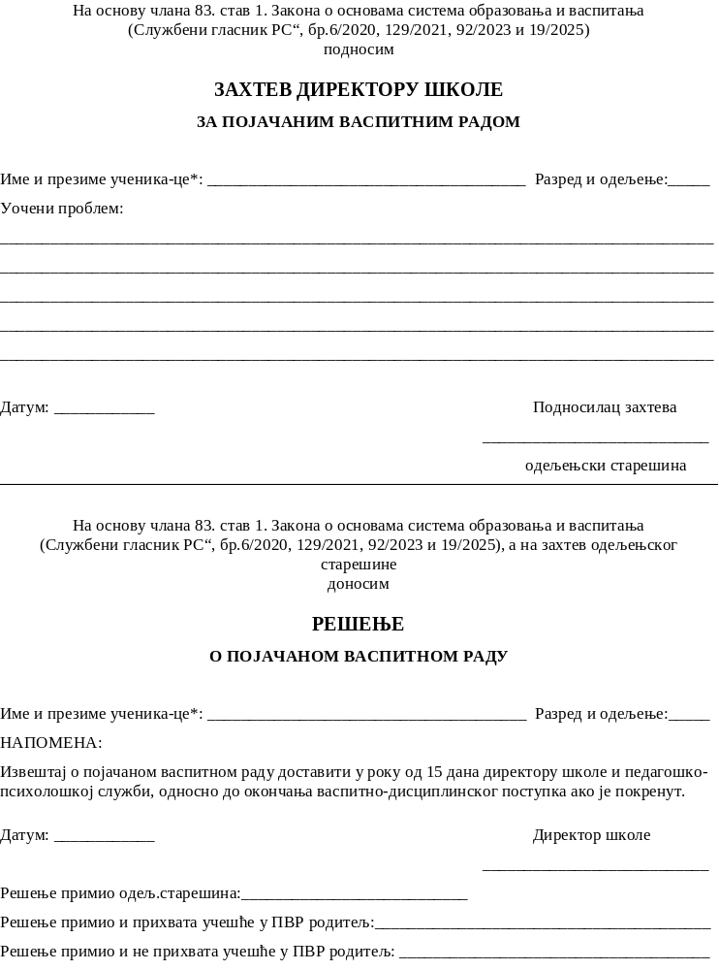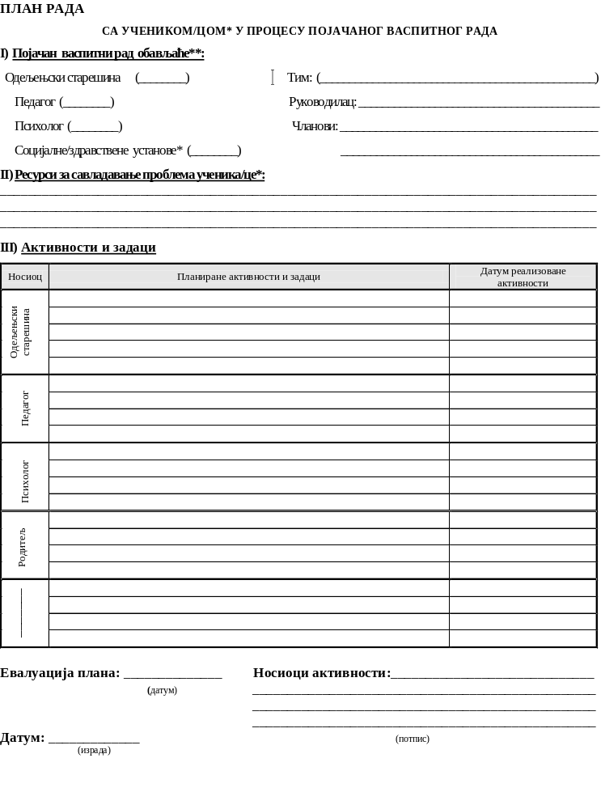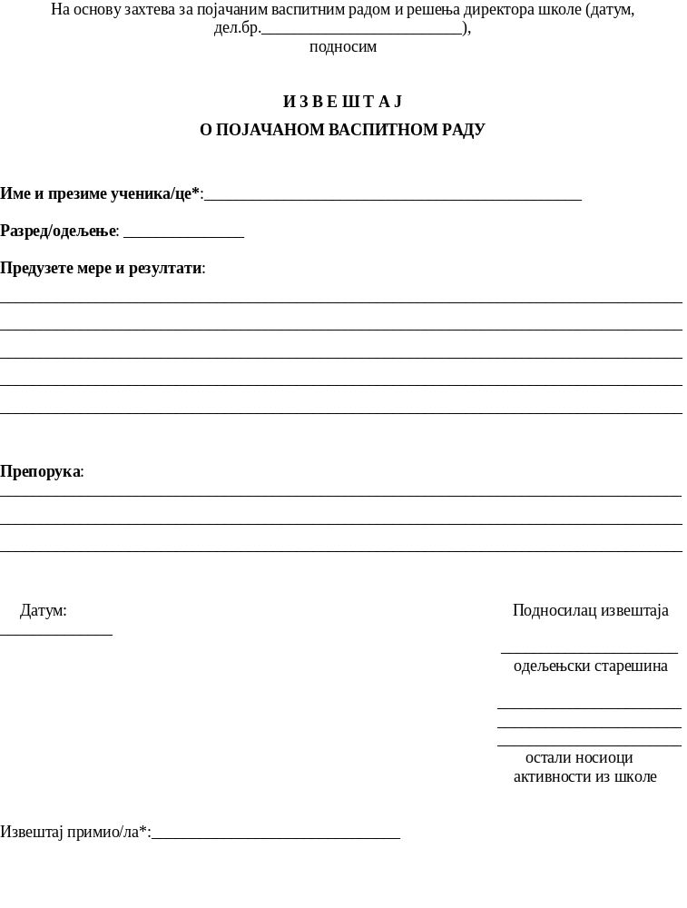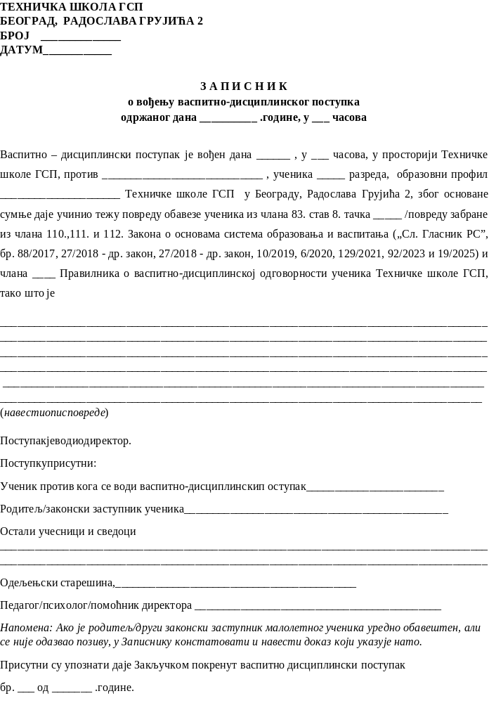
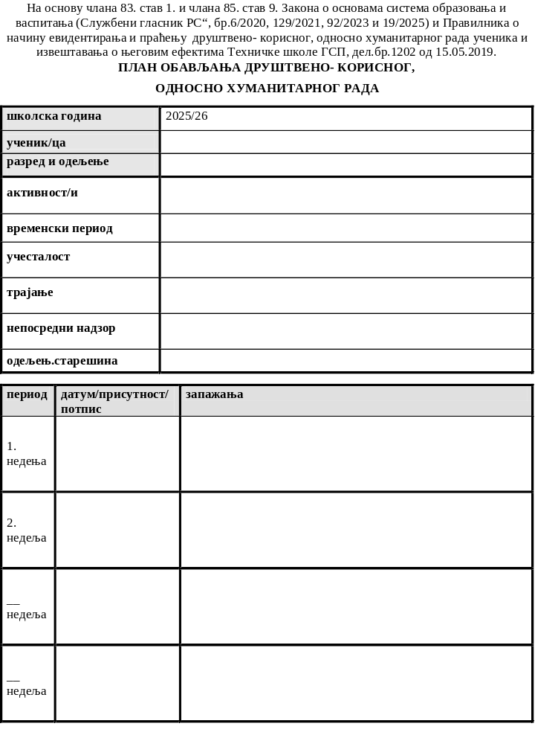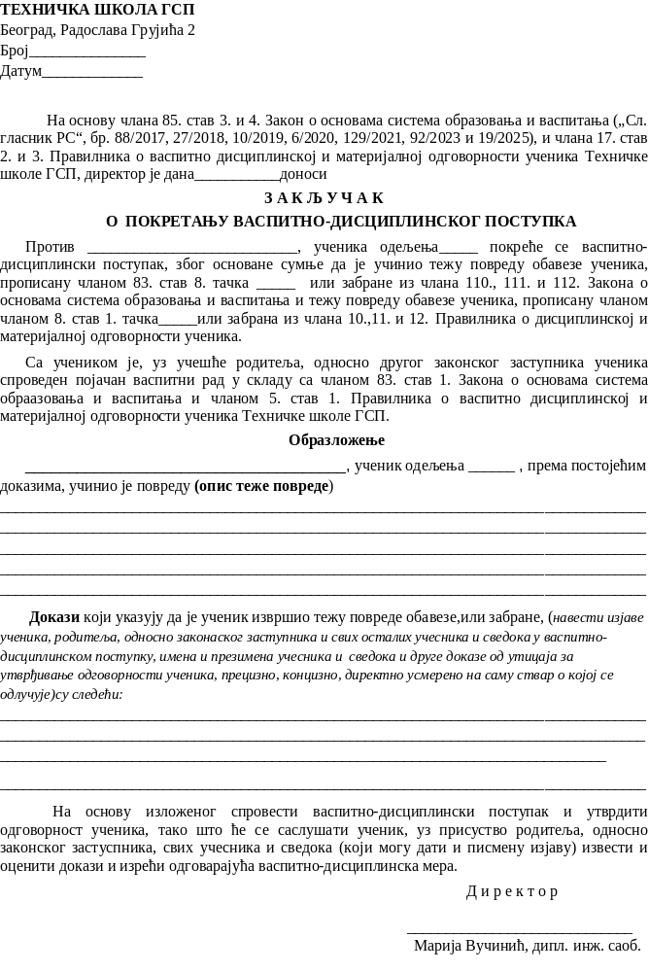Коришћени извори:

chrome-extension://efaidnbmnnnibpcajpcglclefindmkaj/https://tehnickaskolagsp.edu.rs/wp-content/uploads/2016/09/%D0%98%D0%97%D0%9C%D0%95%D0%9D%D0%95-%D0%98-%D0%94%D0%9E%D0%9F%D0%A3%D0%9D%D0%95-%D0%A1%D0%A2%D0%90%D0%A2%D0%A3%D0%A2%D0%90.pdf

